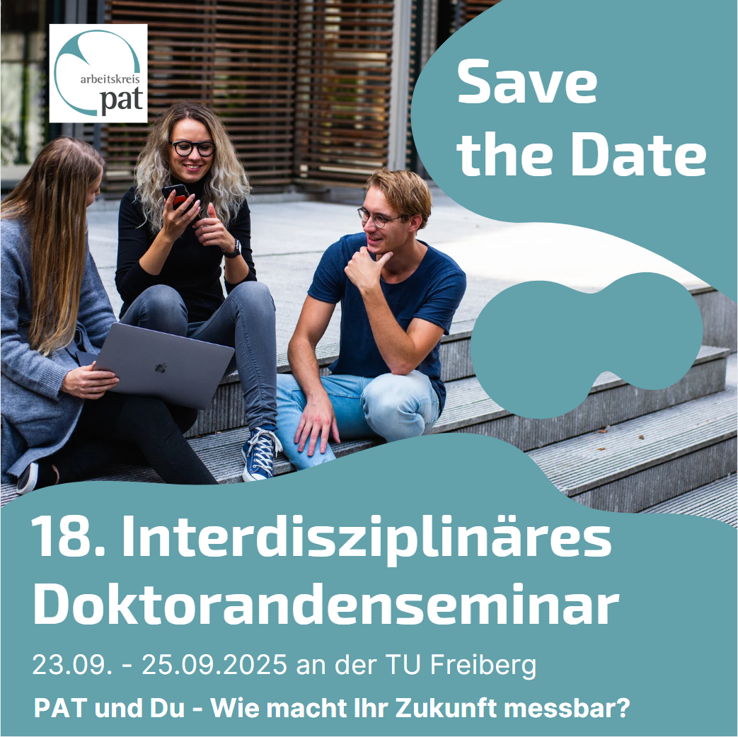
Anmeldung für das 18. interdisziplinäre Doktorandenseminar
23.-25.09.2025 in Freiberg
Anmeldeschluss gemäß Website!
Die Anmeldungen werden entsprechend der Reihenfolge des Eingangs bearbeitet. Sie erhalten (erst nach unserer manuellen Bearbeitung) eine Nachricht von uns.
Bitte die folgenden Felder in eine formlose E-Mail kopieren und an Doksem@arbeitskreis-prozessanalytik.de senden
ACHTUNG: Es erfolgt keine direkte, automatische Benachrichtigung des Systems. Wir setzen uns mit Ihnen schnellstmöglich in Verbindung.
Alle Angaben werden vertraulich behandelt und nicht weitergegeben.
Stammdaten
Anrede:
Vorname:
Name:
Institution (Universität, Firma):
Institut/Abteilung:
Straße und Hausnummer:
Postleitzahl und Ort:
Tel.:
E-Mail:
Teilnahme informelles get together 1. Tag geplant: JA/NEIN
Essen: Alles / Vegetarisch / Vegan / Sonstiges / Unverträglichkeiten
Beitrag
Beitrag: Vortrag / Poster / Kein Beitrag
Titel des Vortrags oder Posters:
Hauptautor/in (Präsentation):
weitere Autoren/Autorinnen:
Abstract:
Kommentar:

Ich melde mich hiermit verbindlich für das Doktorandenseminar an. Die Reservierung der Übernachtungen nehme ich selbst vor. Es wird keine Teilnehmergebühr erhoben. Bei Rücktritt verpflichte ich mich, die Organisatoren rechtzeitig darüber zu informieren.

